LAMPIRAN-LAMPIRAN SKRIPSI
HASIL TABULASI KUESIONER

Statistik Deskriptif
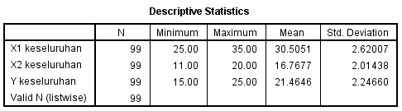
Uji Validitas X
- X₁ Kepercayaan
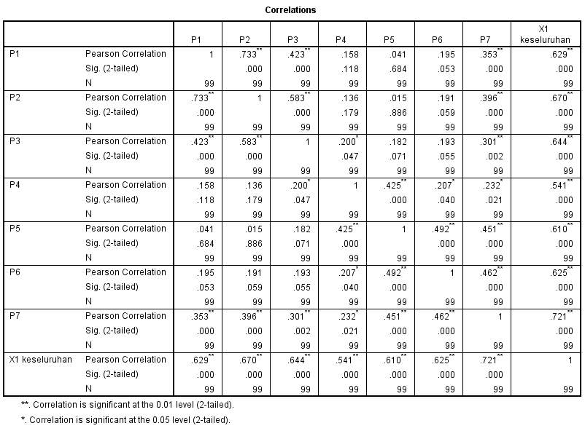
- X₂ Pendapatan
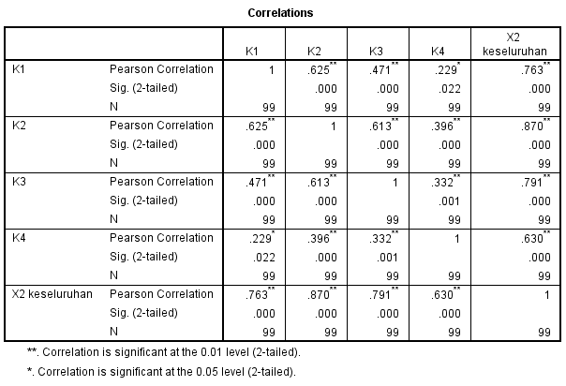
Uji Validitas Y
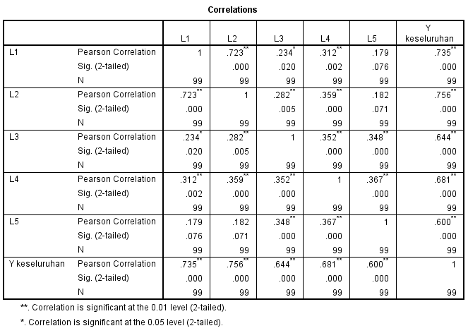

Uji Reability X1 dan X2
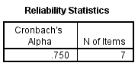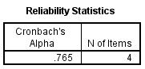
Uji Reability Y
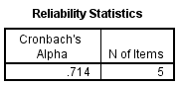
Uji Asumsi Klasik
- Normalitas
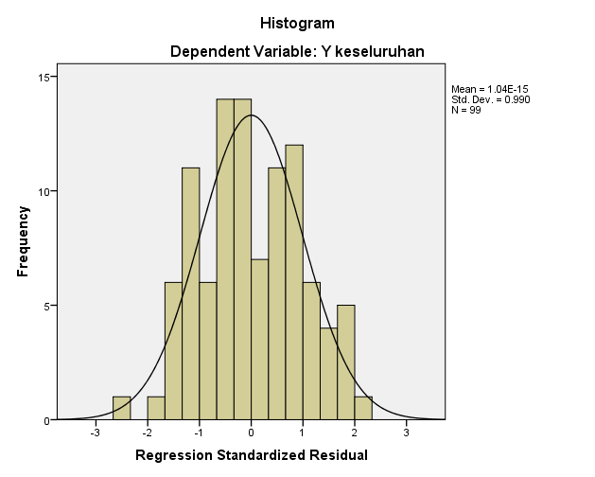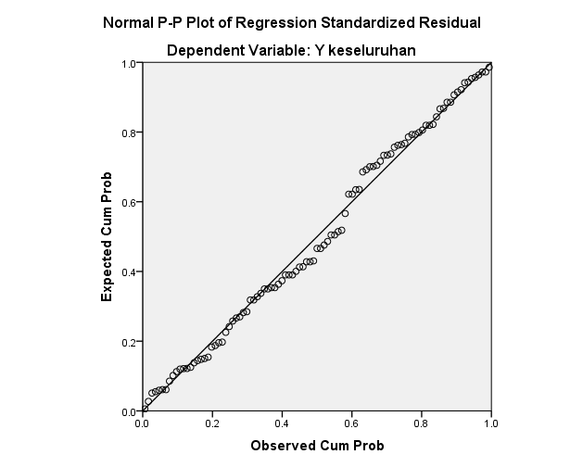

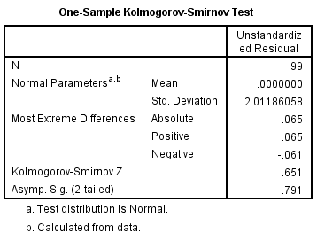

- Multikolineritas
UJI MULTIKOLINARITAS
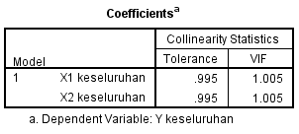

- Hereroskedasitas
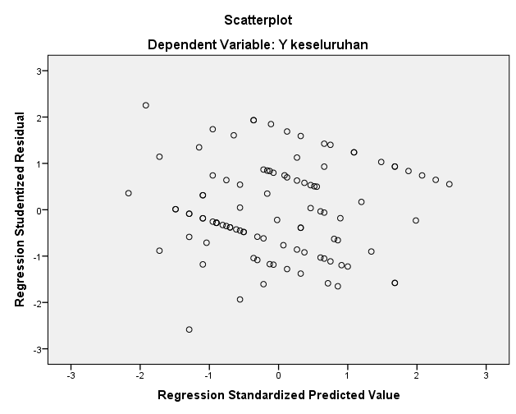

Uji Regresi Berganda
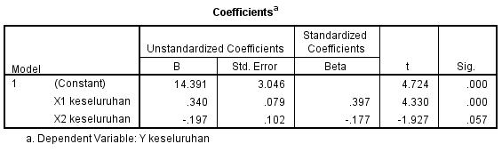
Uji Hipotesis
- Uji Parsial (Uji-t)
- Uji Simultan (Uji-f)
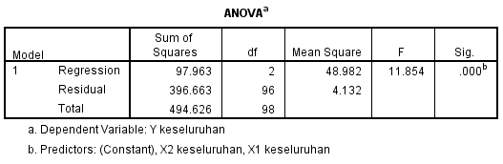

Uji Koefisien Derterminasi
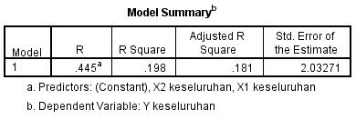

DOKUMENTASI

